

ΤΜΗΜΑ ΜΗΧΑΝΙΚΩΝ Η/Υ ΚΑΙ ΠΛΗΡΟΦΟΡΙΚΗΣ

ΨΗΦΙΑΚΕΣ ΤΗΛΕΠΙΚΟΙΝΩΝΙΕΣ

1η ΕΡΓΑΣΤΗΡΙΑΚΗ ΑΣΚΗΣΗ
ακαδημαικό έτος 2015-2016

ΕΡΩΤΗΜΑ 2ο
ΚΩΔΙΚΟΠΟΙΗΣΗ PCM

ΣΙΜΑΚΗΣ ΠΑΝΑΓΙΩΤΗΣ
Α.Μ 5227 | simakis@ceid.upatras.gr
επι πτυχίο

1.
Δημιουργώ την πηγή Α με βάση την εκφώνηση:
t = (randn(10000,1)+sqrt(-1)*randn(10000,1))./sqrt(2);
x = abs(t).^2;
Το αρχικό σήμα φαίνεται παρακάτω:
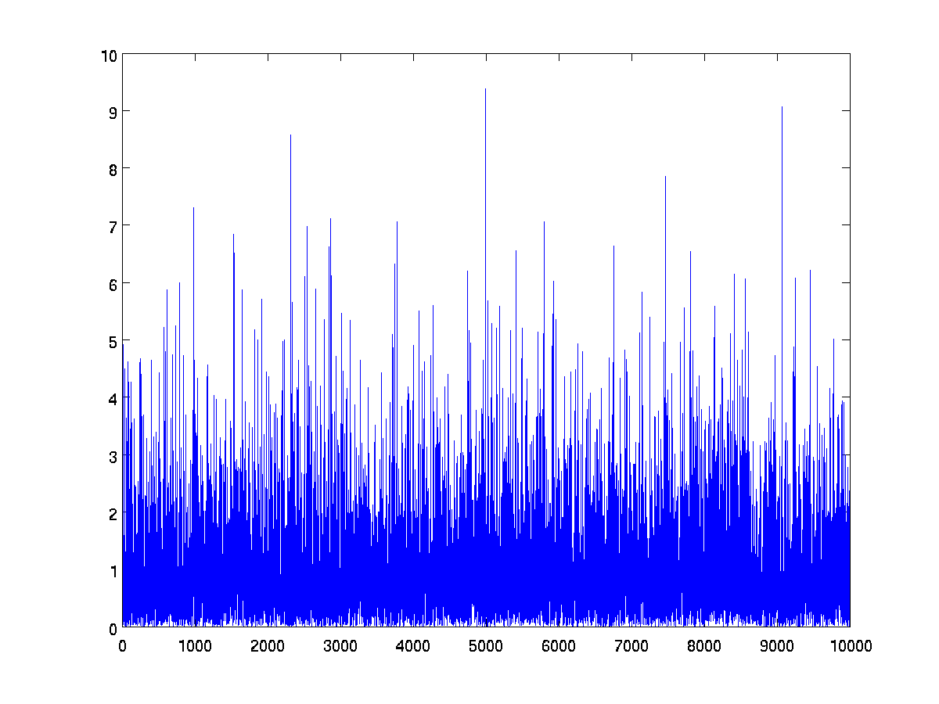
Στην συνέχεια χρησιμοποιούμε τον ομοιόμορφο κφαντιστή που υλοποίησα για να κωδικοποιήσω την πηγή Α με min_value=0, max_value=4 και έχω:
- για Ν=4 bits
[xq, centers, p] = my_quantizer(x,4,0,4);
plot(xq);
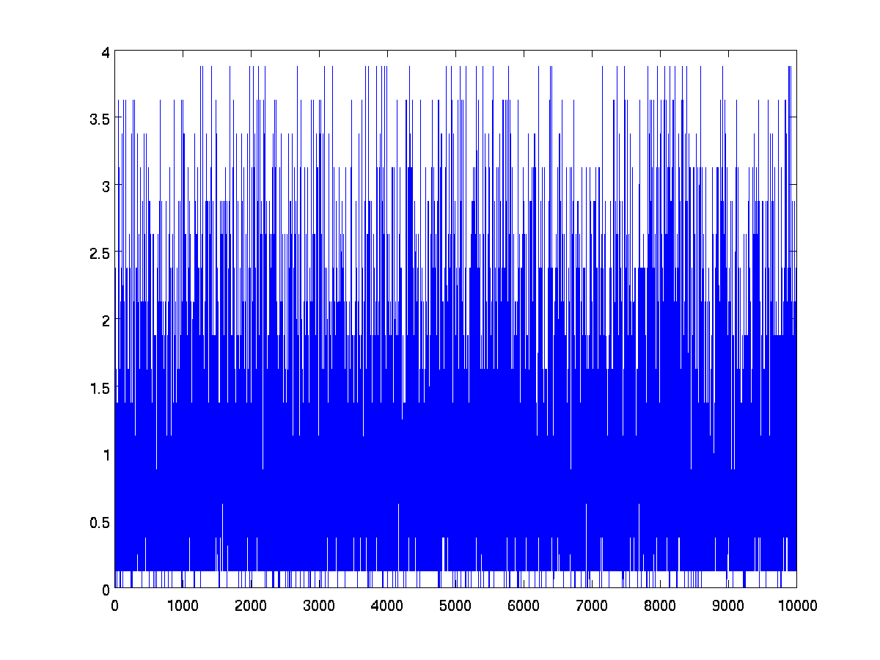
στη συνέχεια με την συνάρτηση sqnr() υπολογίζω το SQNR στην έξοδο του κβαντιστή και την θεωρητική παραμόρφωση:

[my4_sqnr_exp, my4_sqnr_theor]=sqnr(x,xq,2)

το οποίο μας επιστρέφει 6.3567 και 25.84 αντίστοιχα.

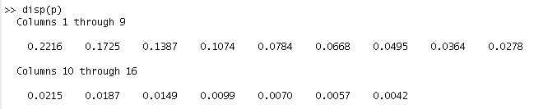
Η πιθανότητα να βρεθεί η είσοδος του κβαντιστή εκτός της δυναμικής περιοχής του είναι:

- για Ν = 6 bits

[y,fs,N] = wavread('speech.wav');
[xq, centers] = my_quantizer(y,6,0,4);
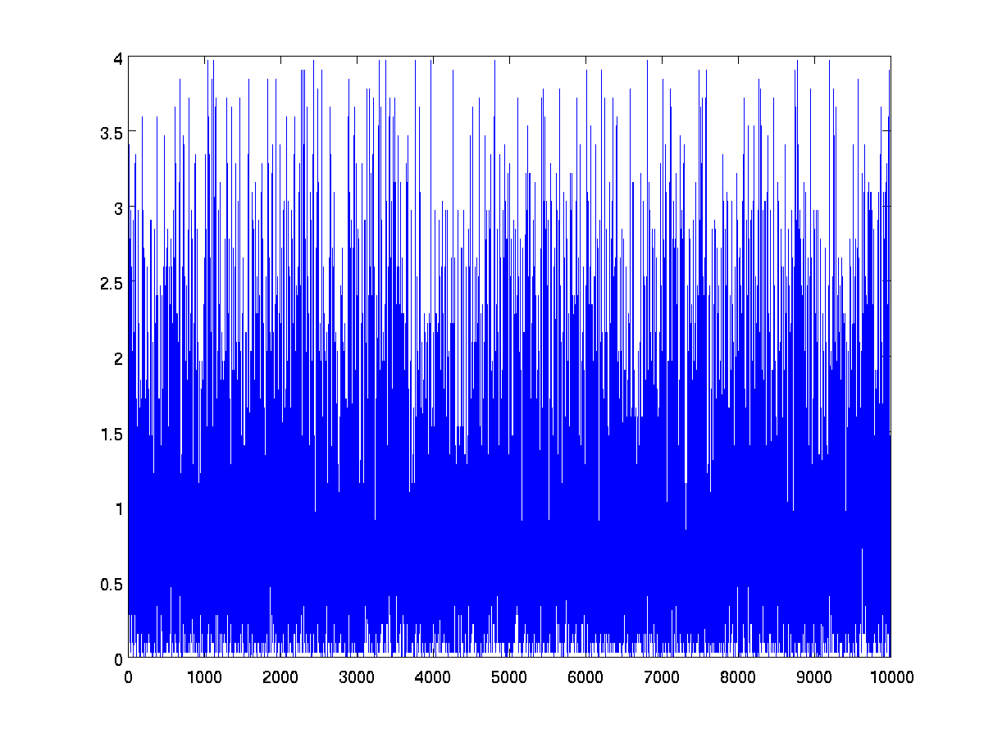
στη συνέχεια με την συνάρτηση sqnr() υπολογίζω το SQNR στην έξοδο του κβαντιστή και την θεωρητική παραμόρφωση:

[my6_sqnr_exp, my6_sqnr_theor]=sqnr(x,xq,6)

το οποίο μας επιστρέφει 6.4038 και 37.88 αντίστοιχα.

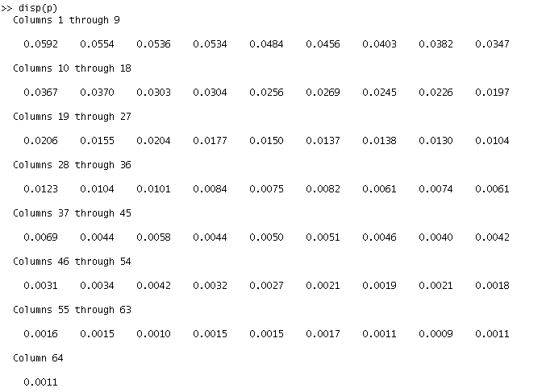
Η πιθανότητα να βρεθεί η είσοδος του κβαντιστή εκτός της δυναμικής περιοχής του είναι:

2.
Το αρχικό σήμα της πηγής Β φαίνεται παρακάτω:
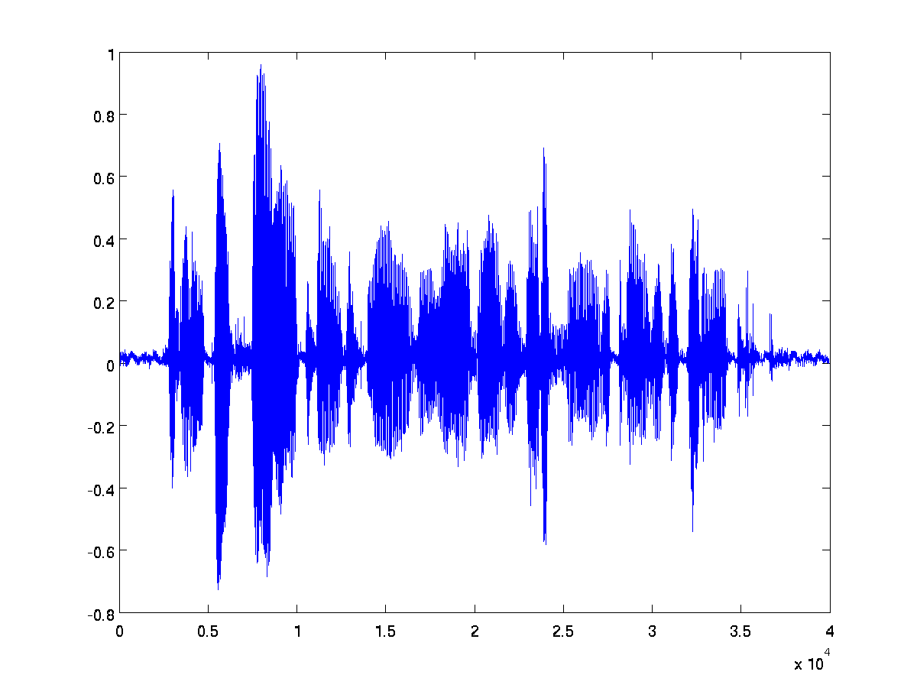
και στην συνέχεια ύστερα από την κωδικοποίηση με Ν=2, 4, 6 η εικόνα του σήματος είναι:
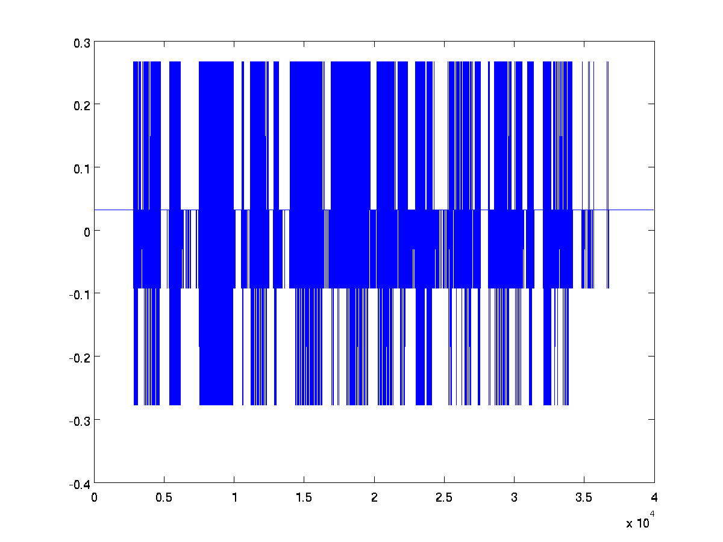για Ν = 2

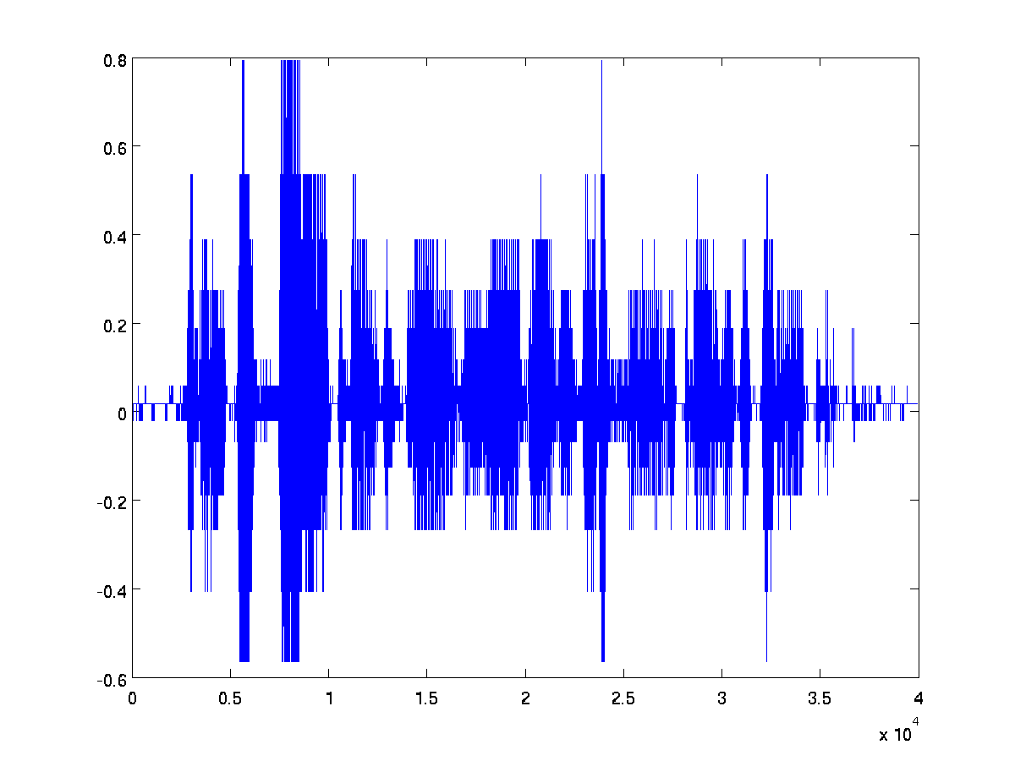N = 4
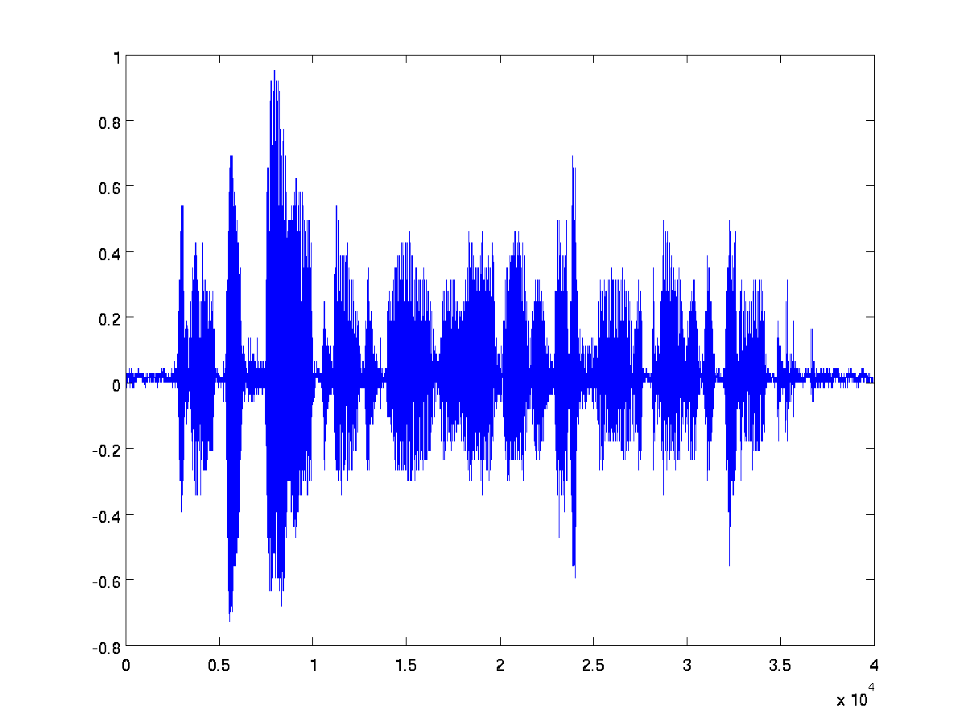Ν = 6

a.
O ρυθμός με τον οποίο μεταβάλλεται το SQNR σε σχέση με τον αριθμό των επαναλήψεων:
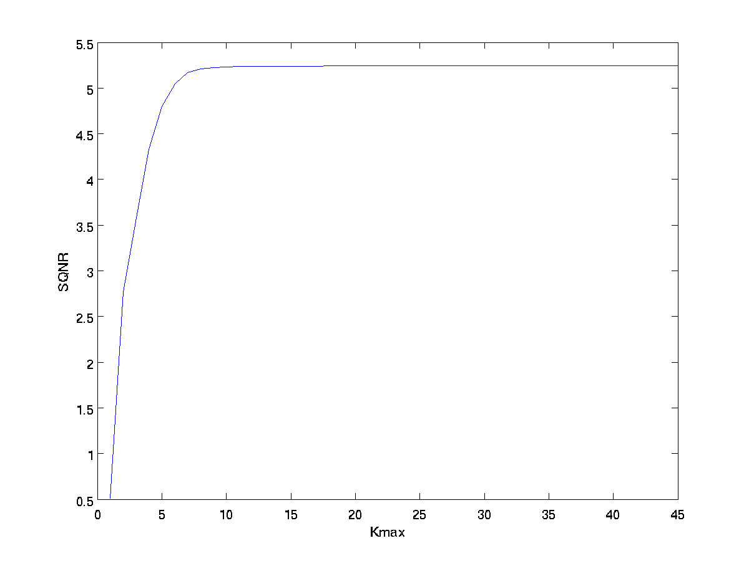Ν = 2

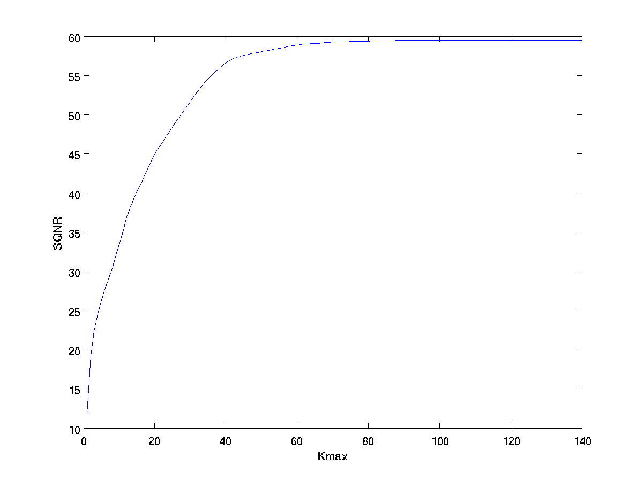N = 4

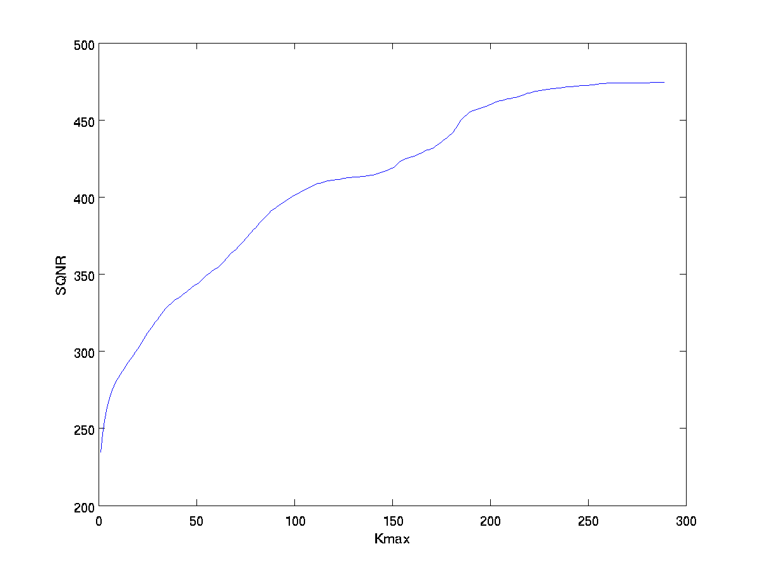N = 6

b.
Ο υπολογισμός των SQNR υλοποιείται με το script erotima2b.m

Αριθμός  Ν bits | SQNR  ομοιόμορφου κβαντιστή | SQNR  Lloyd Max Κβαντιστή
2 | -2.9001 | 7.1946
4 | 10.7555 | 17.7441
6 | 23.7050 | 26.7600

c.
Για να υπολογίσουμε πειραματικά την πιθανότητα εμφάνισης κάθε στάθμης του κβαντιστή αρκεί να υπολογίσουμς την πιθανότητα εμφάνισης του κάθε κέντρου κβάντισης. Η υλοποίηση γίνεται με την συνάρτηση exp_freq() και το script erotima2c.m
- για Ν = 2:
>> disp(freq2bits_exp)
0.0594
0.1943
0.6321
0.1142
και επαληθεύω:
>> sum(freq2bits_exp)

ans =

1.0000

- για Ν = 4:
>> disp(freq4bits_exp)
0.0036
0.0076
0.0240
0.0452
0.0627
0.0790
0.1205
0.3549
0.1106
0.0801
0.0538
0.0352
0.0147
0.0065
0.0015
και επαληθεύω:
>> sum(freq4bits_exp)

ans =

1

- και τέλος για Ν = 6:
>> disp(freq6bits_exp)
0.0000
0.0001
0.0002
0.0005
0.0006
0.0007
0.0013
0.0015
0.0019
0.0026
0.0032
0.0052
0.0084
0.0123
0.0165
0.0197
0.0222
0.0256
0.0269
0.0309
0.0360
0.0481
0.0553
0.1072
0.1542
0.1085
0.0586
0.0433
0.0356
0.0316
0.0274
0.0218
0.0201
0.0148
0.0140
0.0115
0.0093
0.0057
0.0041
0.0036
0.0025
0.0020
0.0015
0.0009
0.0008
0.0004
0.0003
0.0002
0.0002
0.0001
0.0001
0.0002
0.0001
0.0002
0.0001
και επαληθεύω:
>> sum(freq6bits_exp)

ans =

1

Για τον υπολογισμό της εντροπίας από την θεωρία γνωρίζουμε οτι ο τύπος με τον οποίο υπολογίζεται είναι:

όπου p είναι η πιθανότητα εμφάνησης κάθε στάθμης.
Για τον υπολογισμό της εντροπίας χρησιμοποιώ την συνάρτηση entropy() και τα αποτελέσματα που λαμβάνω είναι:
- για Ν = 2 έχω:
entropy2 = entropy(xq2lloyd);
>> disp(entropy2)
1.4771

- για Ν = 4 έχω:
>> entropy4 = entropy(xq4lloyd);
>> disp(entropy4)
3.0429

- για Ν = 6 έχω:
>> entropy6 = entropy(xq6lloyd);
>> disp(entropy6)
4.4235

d.
Αρχικά υπολογίζω την αποδοτικότητα ή οποία είναι το πηλίκο
Για Ν = 2, 4, 6 η αντίστοιχη αποδοτικότητα είναι:
>> entropy2/2

ans =

0.7385

>> entropy4/4

ans =

0.7607

>> entropy6/6

ans =

0.7373

Κώδικες Matlab

my_quantizer.m
%% SYNARTHSH KWDIKOPOIHSH me OMOIOMORFO KVANTISTH
function [xq,centers, p] = my_quantizer(x,N,min_value,max_value)

quant_levels = 2^N; % epipeda kvantismou
vima = (max_value - min_value)/quant_levels; % vima kvantismou
xq = zeros(length(x),1); % arxiko to dianysma me to shma eksodou me vash th diastash toy dianismatos eisodou
centers = min_value + vima/2; % ypologizw to kentrou tou prwtou epipedou
p = zeros(1,quant_levels); %arxiko to mhtrwo me tis pithanothtes emfanishs

% ypologizw ta kentra kvantishs
for i=1:1:quant_levels-1
centers(i+1) = centers(i) + vima;
end

% kvantisw tis times toy shmatos
for i=1:1:length(x)
for j=1:1:quant_levels
if x(i)<=min_value + j*vima;
xq(i) = centers(j);
p(j) = p(j) + 1;
break;
end
end
end

% ypologizw tis pithanothtes
p = p./length(x);
end

Lloyd_Max.m
%% SYNARTHSH KWDIKOPOIHSHS me ton algorithmo Lloyd Max
function [xq, centers, D, p] = Lloyd_Max(x,N,min_value,max_value)
kmax = 0;
quant_levels = 2^N; % ypologizw ta epipeda kvantismou me vash to N
xq = zeros(length(x),1) ; % arxikopoiw to kvantismeno shma me mhdenika
centers = zeros(quant_levels,1) ; % arxikopoiw ta kentra kvantismou me mhdenika
D(1) = 0;
Sqnr(1) = 0;
p = zeros(quant_levels,1) ; % arxikopoiw to mhtrwo pou tha ekxwrisw tis pithanothtes
d = (max_value - min_value)/quant_levels ; % ypologizw to vima kvantismou
centers(1) = min_value + d/2 ; % ypologizw to prwto kentro

% ypologismos twn kentrwn kvantishs
for i =1:quant_levels-1
centers(i+1) = centers(i) + d ; %ypologismos kentrwn perioxwn
end

% diadikasia kvantismou toy shmatos
while 1
kmax = kmax + 1; % afksanw ton metrhth epanalipshs
T(quant_levels+1) = max_value ; % arxikopoiw to panw orio
T(1) = min_value; % arxikopoiw to katw orio
sum =zeros(quant_levels) ;
counter=zeros(quant_levels) ; %arxikopoihsh counter emfanisewn
for k=2:quant_levels
T(k)=(centers(k-1)+centers(k))/2 ; %prosdiorismos orion
%perioxon kvantisis
end
if (x(kmax)>=max_value) %Diadikasi kbantishs
xq(kmax, 1) = 1;
elseif (x(kmax)<min_value)
xq(kmax, 1) = quant_levels ;
else
for i =1:length(x)
for k=1:quant_levels
if x(i)>T(k) && x(i)<=T(k+1)
p(k) = p(k) + 1;
xq(i, 1)=centers(k) ;
sum(k)=sum(k)+x(i) ;
counter(k)=counter(k)+1;
break;
end
end
end
end
for k=1:quant_levels
p(k) = p(k)/length(x) ;
if (counter(k) > 0 )
centers(k) = sum(k)/counter(k) ; %Ypologismos newn kentrwn
end
end
% ypologizw thn paramorfosh se kathe epanalipsh
D(kmax+1)=mean((x-xq).^2);
Sqnr(kmax) = mean(x.^2)/ D(kmax+1);
% kai an einai mikroterh apo to 10^-16 tote stamataei h diadikasia
a = 10^-16;
if (abs(D(kmax+1)-D(kmax))<a)
break;
end
end

sqnr.m
%% SYNARTHSH GIA TO YPOLOGISMOU THEORITIKOU KAI PEIRAMATIKOU SQNR

function [sqnr_exp, sqnr_theor] = sqnr(x, xq, N)
%prwta ypologizoume thn peiramatiki timh toy sqnr
sfalma = abs(xq-x);
sqnr_exp = 10*log10(sum(x.^2)/sum(sfalma.^2));

% kai sthn synexeia ypologizoume thn theoritikh timw toy sqnr
sqnr_theor = 1.76+6.02*N;

end

erotima2b.m
%% ypologismos twn sqnr gia omoiomofro kai lloyd max kvadisti
x = wavread('speech.wav');
xq2my = my_quantizer(x,2,-1,1);
sqnr2my = sqnr(x,xq2my,2);
xq2lloyd = Lloyd_Max(x,2,-1,1);
sqnr2lloyd = sqnr(x,xq2lloyd,2);

xq4my = my_quantizer(x,4,-1,1);
sqnr4my = sqnr(x,xq4my,4);
xq4lloyd = Lloyd_Max(x,4,-1,1);
sqnr4lloyd = sqnr(x,xq4lloyd,4);

xq6my = my_quantizer(x,6,-1,1);
sqnr6my = sqnr(x,xq6my,6);
xq6lloyd = Lloyd_Max(x,6,-1,1);
sqnr6lloyd = sqnr(x,xq6lloyd,6);

erotima2c.m
%% erotima 2c: peiramatikos ypologismos ypologismos ths pithanothtas emfanishs twn kentrwn kvantishs
x = wavread('speech.wav');
[xq2lloyd,centers] = Lloyd_Max(x,2,-1,1);
[xq4lloyd,centers] = Lloyd_Max(x,4,-1,1);
[xq6lloyd,centers] = Lloyd_Max(x,6,-1,1);

freq2bits_exp = exp_freq(xq2lloyd);
freq4bits_exp = exp_freq(xq4lloyd);
freq6bits_exp = exp_freq(xq6lloyd);

entropy.m
%% synarthsh ypologismou ths entropias
function [entropy] = entropy(x)
p = exp_freq(x);
entropy = 0;
for i=1:length(p)
if (p(i) ~= 0)
entropy = entropy + p(i) * log2(1/p(i));
end
end

exp_freq.m
%% me afth th synarthsh ypologizw thn pithanothta emfanishs toy kathe kentroy kvantishs

function [ freq ] = exp_freq( xq )
uniq = unique(xq);
freq = [uniq,histc(xq(:),uniq)];
freq(:,2) = freq(:,2)./length(xq);
freq(:,1) = [];
disp(freq);

end

